PASLAUGŲ TEIKIMO SUTARTIS

2025 m. liepos | d. Nr. PT -
Zarasai

Zarasų krašto muziejus, juridinio asmens kodas 190221622, kurio registruota buveinė yra D. Bukonto g. 20, LT-32132 Zarasai, atstovaujamas direktoriaus pavaduotojos-vyriausiosios muziejaus rinkinių kuratorės Vilmos Mickutės, veikiančios pagal pareiginius nuostatus (toliau – Užsakovas),
ir
UAB „Gluk Media“, juridinio asmens kodas 302543631, kurios registruota buveinė yra Saulės g. 20-2, 10310 Vilnius, atstovaujama pardavimų vadybininkės Ievos Luckutės, veikiančios pagal įgaliojimą Nr. 2025/02, (toliau – Paslaugų teikėjas),
toliau Paslaugų teikėjas ir Užsakovas kiekvienas atskirai gali būti vadinami Šalimi, o abu kartu – Šalimis, sudarė šią viešojo paslaugų teikimo sutartį (fiksuotos kainos) (toliau – Sutartis), vadovaujantis neskelbiamos apklausos būdu atlikto viešojo pirkimo ,,Interaktyvaus fotoalbumo multimedijos įrangos paketas projektui MATOMI Nr. LL-00263“ dokumentais ir susitarė dėl toliau išvardytų sąlygų.

1. SUTARTIES OBJEKTAS

1.1. Šia Sutartimi Paslaugų teikėjas įsipareigoja ne vėliau kaip per 4 (keturis) mėnesius nuo Sutarties įsigaliojimo dienos Užsakovui suteikti Sutarties priede Nr. 1 ,,Techninė specifikacija” nurodytas paslaugas (toliau – paslaugos) – interaktyvios knygos – foto albumo sukūrimą. Paslaugų teikimo termino pratęsimas nenumatomas.
1.2. Užsakovas pagal šią Sutartį įsipareigoja priimti Paslaugas ir už jas sumokėti Sutartyje nurodytą kainą Sutartyje numatytomis sąlygomis ir tvarka.
1.3. Paslaugos perkamos Užsakovui vykdant 2021-2027 m. Interreg VI-A Latvijos ir Lietuvos programos finansuojamą projektą „MATOMI. Modern Art of Technologies to Open Museums for Innovation“ Nr. LL-00263.

2. PASLAUGŲ TEIKIMO PRADŽIA

2.1. Paslaugos turi būti teikiamos nuo Sutarties įsigaliojimo dienos.

3. PASLAUGŲ KAINA

3.1. Sutarčiai taikoma fiksuotos kainos kainodara. Į Sutarties kainą, kuri yra 14822,50 Eur (keturiolika tūkstančių aštuoni šimtai dvidešimt du eurai 50 ct.) su PVM, įtraukti visi Paslaugų teikėjui privalomi mokėti mokesčiai ir visos su Paslaugų teikimu susijusios išlaidos.
3.2. Sutartyje nurodyta kaina nebus keičiama, išskyrus, kai Sutarties galiojimo laikotarpiu pasikeičia pridėtinės vertės mokestis (toliau – PVM). Pasikeitus PVM, už Paslaugas, suteiktas po naujo PVM tarifo įsigaliojimo, atsiskaitoma taikant naują PVM tarifą.

4. APMOKĖJIMO TVARKA

4.1. Užsakovas apmoka Paslaugų teikėjui už suteiktas Paslaugas ne vėliau kaip per 30 (trisdešimt) kalendorinių dienų nuo priėmimo-perdavimo akto pasirašymo ir sąskaitos faktūros gavimo dienos. Paslaugų teikėjo pateiktoje sąskaitoje-faktūroje turi būti nurodoma Sutarties data ir numeris.
4.2. Sąskaitos faktūros teikiamos tik elektroniniu būdu. Elektroninės sąskaitos faktūros priimamos ir apdorojamos naudojantis sąskaitų administravimo bendrąja informacine sistema (SABIS).
4.3. Užsakovas visas mokėtinas sumas moka pavedimu į Sutartyje nurodytą Paslaugų teikėjo banko sąskaitą.

5. SUSIRAŠINĖJIMAS

5.1. Užsakovo ir Paslaugų teikėjo vienas kitam siunčiami pranešimai turi būti raštiški. Pranešimai turi būti siunčiami paštu, elektroniniu paštu arba įteikiami asmeniškai Sutartyje Šalių nurodytais adresais. Jei Šalis raštu praneša kitą adresą, tai dokumentai privalo būti pristatomi naujuoju adresu.
5.2. Jei Šaliai reikia gavimo patvirtinimo, ji nurodo tokį reikalavimą pranešime. Jei yra nustatytas atsakymo į raštišką pranešimą gavimo terminas, Šalis pranešime turi nurodyti reikalavimą patvirtinti raštiško pranešimo gavimą. Bet kuriuo atveju Šalis imasi priemonių, būtinų jo pranešimo gavimui užtikrinti.

6. UŽSAKOVO TEISĖS IR PAREIGOS

6.1. Užsakovas turi nedelsdamas suteikti Paslaugų teikėjui visą turimą informaciją, kuri reikalingą Sutarčiai vykdyti.
6.2. Užsakovas bendradarbiauja su Paslaugų teikėju ir suteikia jam visą informaciją, kurios pastarasis pagrįstai prašo, kad galėtų vykdyti Sutartį.
6.3. Užsakovas turi teisę duoti nurodymus ar instrukcijas, siekdama užtikrinti tinkamą Paslaugų teikimą.
6.4. Užsakovas privalo Sutartyje nustatytomis sąlygomis ir tvarka laiku apmokėti Paslaugų teikėjo pateiktas sąskaitas.

7. PASLAUGŲ TEIKĖJO TEISĖS IR PAREIGOS

7.1. Paslaugų teikėjas laikosi visų galiojančių įstatymų ir kitų teisės aktų nuostatų ir užtikrina, kad darbuotojai jų laikytųsi. Paslaugų teikėjas garantuoja Užsakovui nuostolių atlyginimą, jei Paslaugų teikėjas ar jo darbuotojai nesilaikytų minėtųjų įstatymų ir kitų teisės aktų ir dėl to būtų pateikti kokie nors reikalavimai ar pradėti procesiniai veiksmai.
7.2. Paslaugų teikėjas turi vykdyti teisėtus Užsakovo nurodymus. Jei Paslaugų teikėjas mano, kad Užsakovo nurodymai viršija Sutarties reikalavimus, jis apie tai praneša Užsakovui per 5 (penkias) kalendorines dienas nuo tokio nurodymo gavimo dienos.
7.3. Paslaugų teikėjas visus dokumentus ir informaciją, gautą pagal Sutartį, laiko konfidencialia ir be išankstinio raštiško Užsakovo leidimo neskelbia ir neatskleidžia jokių Sutarties nuostatų, išskyrus atvejus, kai tai būtina vykdant Sutartį. Jei nesutariama, ar būtina skelbti ar atskleisti kokias nors Sutarties nuostatas, galutinį sprendimą priima Užsakovo.
7.4. Kai Paslaugų teikėjas nevykdo ar netinkamai vykdo savo sutartines prievoles, jis turi, Užsakovui pareikalavus, savo sąskaita ištaisyti bet kokius trūkumus, susijusius su Paslaugų teikimu.

8. SUBTIEKIMAS

8.1. Sudarius Sutartį, tačiau ne vėliau negu Sutartis pradedama vykdyti, Paslaugų teikėjas įsipareigoja Užsakovui pranešti tuo metu žinomų subtiekėjų pavadinimus, kontaktinius duomenis ir jų atstovus. Užsakovas taip pat reikalauja, kad Paslaugų teikėjas informuotų apie minėtos informacijos pasikeitimus visu Sutarties vykdymo metu, taip pat apie naujus subtiekėjus, kuriuos jis ketina pasitelkti vėliau.
8.2. Paslaugų teikėjas gali keisti subtiekėjus tik prieš tai raštu pranešęs Užsakovui apie tokio keitimo būtinybę ir gavęs jo raštišką sutikimą.
8.3. Paslaugų teikėjas Sutarties vykdymo metu gali inicijuoti subtiekėjo pakeitimą, nurodydamas tokio keitimo motyvus.
8.4. Jei subtiekėjui pirkimo dokumentuose buvo keliami kvalifikaciniai reikalavimai arba subtiekėjas buvo pasitelktas pagrindžiant tiekėjo pasiūlymo atitikimą pirkimo dokumentuose nustatytiems kvalifikaciniams reikalavimams, keičiamas subtiekėjas turi atitikti atitinkamus pirkimo dokumentuose nustatytus kvalifikacinius reikalavimus ir neturi būti Lietuvos Respublikos viešųjų pirkimų įstatyme (toliau – Viešųjų pirkimų įstatymas) numatytų pašalinimo pagrindų. Tokiu atveju, jeigu subtiekėjo padėtis atitinka bent vieną pagal Viešųjų pirkimų įstatymo 46 straipsnį nustatytą pašalinimo pagrindą, Užsakovas reikalauja, kad Paslaugų teikėjas per Užsakovo nustatytą terminą pakeistų minėtą subtiekėją reikalavimus atitinkančiu subtiekėju.
8.5. Užsakovui sutikus su subtiekėjo pakeitimu, Užsakovas kartu su Paslaugų teikėju raštu sudaro susitarimą dėl subtiekėjo pakeitimo, kurį pasirašo Šalys. Šis susitarimas yra neatskiriama Sutarties dalis.
8.6. Subtiekėjo keitimo tvarkos, numatytos Sutarties 8.1–8.5 punktuose, pažeidimas laikomas esminiu Sutarties pažeidimu.

9. ŠALIŲ ATSAKOMYBĖ

9.1. Užsakovas, uždelsęs sumokėti Sutarties 4.1 punkte numatyta tvarka, įsipareigoja, Paslaugų teikėjui pareikalavus, mokėti Paslaugų teikėjui 0,02 (dviejų šimtųjų) % dydžio delspinigius nuo laiku neapmokėtos sumos už kiekvieną uždelstą dieną.
9.2. Paslaugų teikėjas, uždelsęs suteikti Paslaugas Sutartyje numatytais terminais, moka Užsakovas 0,02 (dviejų šimtųjų) % dydžio delspinigius nuo nesuteiktų Paslaugų vertės už kiekvieną uždelstą dieną.
9.3. Užsakovui nutraukus Sutartį dėl esminio Sutarties pažeidimo, Paslaugų teikėjas įsipareigoja sumokėti Užsakovui 10 (dešimties) % dydžio netesybas (baudą) nuo Sutarties kainos be PVM.
9.4. Aplinkosauginiai įsipareigojimai. Šalys įsipareigoja vykdydamos Sutartį laikytis šių aplinkosaugos reikalavimų: mažinti popieriaus sunaudojimą, atsisakyti nebūtino dokumentų kopijavimo ir spausdinimo. Visi su Sutarties vykdymu susiję dokumentai turi būti pateikti tik elektroniniu formatu, perdavimo ir priėmimo aktai turi būti pasirašomi el. parašu. Išimtiniais atvejais su Sutarties vykdymu susiję dokumentai gali būti pateikiami popieriniu formatu, jeigu toks formatas privalomas pagal teisės aktus arba Užsakovas nurodo tokį būtinumą – tokiu atveju turi būti naudojamas perdirbtas popierius, kuris atitinka minimalius aplinkos apsaugos kriterijus, nurodytus Aplinkos apsaugos kriterijų taikymo, vykdant žaliuosius pirkimus, tvarkos apraše, patvirtintame Lietuvos Respublikos aplinkos ministro 2011 m. birželio 28 d. įsakymu Nr. D1-508 „Dėl Aplinkos apsaugos kriterijų taikymo, vykdant žaliuosius pirkimus, tvarkos aprašo patvirtinimo“ (Lietuvos Respublikos aplinkos ministro 2022 m. gruodžio 13 d. įsakymo Nr. D1-401 redakcija).

10. SUTARTIES GALIOJIMAS IR NUTRAUKIMAS

10.1. Sutartis įsigalioja, kai Sutartį pasirašo abi Sutarties Šalys ir galioja iki visiško Šalių įsipareigojimų įvykdymo.
10.2. Jei bet kuri Sutarties nuostata tampa ar pripažįstama visiškai ar iš dalies negaliojančia, tai neturi įtakos kitų Sutarties nuostatų galiojimui.
10.3. Sutartį galima nutraukti šiais atvejais:
10.3.1. vienos Šalies sprendimu prieš 10 (dešimt) kalendorinių dienų raštu įspėjus kitą Šalį, jeigu ji nevykdo ar netinkamai vykdo savo įsipareigojimus ir tai yra esminis sutarties pažeidimas. Nustatydamos esminį sutarties pažeidimą Šalys privalo vadovautis Lietuvos Respublikos civilinio kodekso 6.217 straipsnio nuostatomis;
10.3.2. Užsakovo sprendimu prieš 10 (dešimt) kalendorinių dienų raštu įspėjus Paslaugų teikėją Viešųjų pirkimų įstatymo 90 straipsnyje nurodytais atvejais;
10.3.3. abiejų Šalių rašytiniu susitarimu.
10.4. Nutraukus Sutartį ar jai pasibaigus lieka galioti Sutarties nuostatos, susijusios su atsakomybe bei atsiskaitymais tarp Šalių pagal Sutartį, taip pat visos kitos Sutarties nuostatos, kurios, kaip aiškiai nurodyta, išlieka galioti po Sutarties nutraukimo arba turi išlikti galioti, kad būtų visiškai įvykdyta Sutartis.

11. TAIKYTINA TEISĖ

11.1. Šiai Sutarčiai taikoma ir ji aiškinama pagal Lietuvos Respublikos teisę.

12. GINČŲ SPRENDIMO TVARKA

12.1. Šalių tarpusavio prieštaravimai ir nesutarimai sprendžiami derybomis. Prieštaravimai ir nesutarimai, kurių nepavyksta išspręsti derybomis per 20 (dvidešimties) kalendorinių dienų terminą, sprendžiami Lietuvos Respublikos teisės aktų nustatyta tvarka Lietuvos Respublikos teismuose.

13. ASMENS DUOMENŲ APSAUGA

13.1. Šalys, vykdydamos Sutartį, veikia kaip savarankiški duomenų valdytojai. Rinkdamos ir tvarkydamos asmens duomenis, Šalys privalo laikytis 2016 m. balandžio 27 d. Europos Parlamento ir Tarybos reglamento (ES) 2016/679 dėl fizinių asmenų apsaugos tvarkant asmens duomenis ir dėl laisvo tokių duomenų judėjimo ir kuriuo panaikinama Direktyva 95/46/EB (Bendrasis duomenų apsaugos reglamentas) ir taikomų įstatymų reikalavimų ir užtikrinti, kad duomenų subjektai būtų tinkamai informuoti apie jų asmens duomenų tvarkymą.
13.2. Šalys vykdydamos Sutartį privalo tinkamai tvarkyti viena kitos atstovų, specialistų ir kito personalo asmens duomenis, tokius kaip vardas, pavardė, pareigos, kontaktiniai duomenys ir kt. Šalys įsipareigoja šiuos asmens duomenis tvarkyti tik tiek, kiek reikia Sutarties vykdymui. Šalys įsipareigoja apie asmens duomenų tvarkymą tinkamai informuoti savo atstovus, specialistus ir kitą personalą, kurio asmens duomenys bus perduoti kitai Šaliai.
13.3. Šalis privalo informuoti kitą Šalį apie bet kokius atstovų, specialistų ir kito personalo bei jų asmens duomenų pasikeitimus, jei šie duomenys buvo perduoti kitai Šaliai.

14. KITOS NUOSTATOS

14.1. Sutarties sąlygos gali būti keičiamos tik vadovaujantis Viešųjų pirkimų įstatymo 89 straipsnio nuostatomis.
14.2. Sutarties sąlygų keitimu nebus laikomas Sutarties sąlygų koregavimas joje numatytomis aplinkybėmis, jeigu šios aplinkybės nustatytos aiškiai ir nedviprasmiškai bei buvo pateiktos pirkimo dokumentuose.
14.3. Užsakovo paskirtas asmuo, atsakingas už Sutarties vykdymą, yra Zarasų krašto muziejaus direktoriaus pavaduotoja-vyriausioji muziejaus rinkinių kuratorė Vilma Mickutė, tel. +370 621 93702, el. p. pavaduotoja@zarasumuziejus.lt.
14.4. Paslaugų teikėjo paskirtas asmuo, atsakingas už Sutarties vykdymą, yra UAB „Gluk Media“ projektų valdymo skyriaus vadovas Simonas Šlivinskas, tel. +370 662 11565, el.p. simonas@gluk.lt.
14.5. Jeigu pirkimo vykdymo metu nebuvo tikrinama Paslaugų teikėjo kvalifikacija dėl teisės verstis atitinkama veikla arba buvo tikrinama ne visa apimtimi, Paslaugų teikėjas įsipareigoja Užsakovui, kad Sutartį vykdys tik tokią teisę turintys asmenys.
14.6. Vykdant Sutartį turi būti laikomasi aplinkos apsaugos, socialinės ir darbo teisės įpareigojimų, nustatytų Europos Sąjungos ir Lietuvos Respublikos teisės aktuose, kolektyvinėse sutartyse ir Viešųjų pirkimų įstatymo 5 priede nurodytose tarptautinėse konvencijose.

15. SUTARTIES PRIEDAS

15.1. Sutarties priedai, kurie yra neatskiriama Sutarties dalis:
15.1.1. priedas Nr. 1 „Techninė specifikacija“.

UŽSAKOVAS  Zarasų krašto muziejus  D. Bukonto g. 20, LT-32132 Zarasai  Įstaigos kodas 190221622  A. s. LT167300010193878227  Bankas Swedbank, AB  Tel. +370 385 52456  El.p. muziejus@zarasai.lt  Direktoriaus pavaduotoja-vyriausioji muziejaus rinkinių kuratorė, pavaduojanti direktorių  Vilma Mickutė  A.V. | PASLAUGŲ TEIKĖJAS  UAB „Gluk Media“  Saulės g. 20-2, 10310 Vilnius  Juridinio asmens kodas 302543631  PVM mokėtojo kodas LT100005712311  A. s. LT737044060007632199  AB SEB Bankas  Banko kodas 73000  Tel. +370 687 35340  El. p. info@gluk.lt  Pardavimų vadybininkė  Ieva Luckutė  A. V.

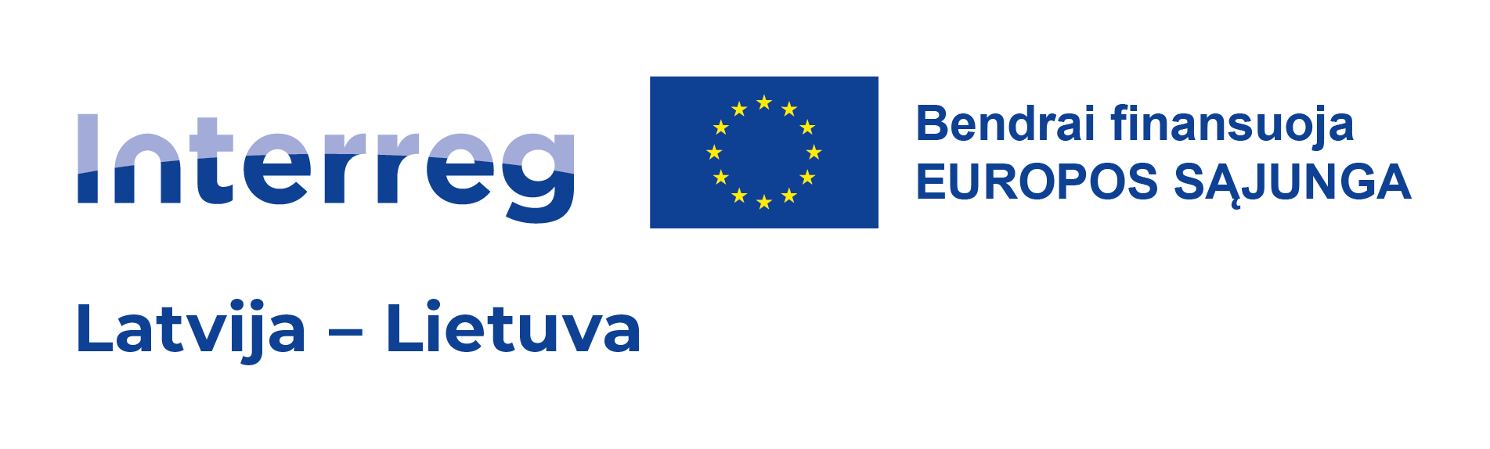
Priedas Nr. 1

TECHNINĖ SPECIFIKACIJA

Sutarties objektas
Interaktyvaus foto albumo multimedijos įrangos paketas projektui MATOMI Nr. LL-00263
BVPŽ kodas
48520000-9
Sutarties objekto aprašymas: ketinamų pirkti prekių, paslaugų ar darbų savybės, kokybės reikalavimai
Interaktyvaus foto albumo multimedijos įrangos paketas yra skirtas projekte MATOMI Nr. LL-00263 numatytai Zarasų krašto muziejaus padalinio Kraštiečių muziejaus ekspozicijai „Interaktyvus nuotraukų albumas“ papildyti. Interaktyvus nuotraukų albumas yra projekcinė instaliacija. Naudojant projektorių ir specialius jutiklius, sumontuotus virš fizinės knygos, knygos puslapiai tampa interaktyvūs ir reaguoja į lankytojų prisilietimus. Ši sistema leidžia lankytojams įsitraukti į ikonografiją, pavyzdžiui, nuotraukas ir žemėlapius. Palietus konkretų vaizdą, jis padidinamas, o šalia jo pasirodo nuotraukos aprašymas. Pagal numatytas projekto apimtis norima įsigyti multimedijos paketą, skirtą įveiklinti iki 10 albumo lapų.
Sutarties objekto kiekis ar apimtys (atsižvelgiant į visą pirkimo sutarties trukmę su galimais pratęsimais)
1 projektorius, 1 kompiuteris, 1 sensorius, 1 laidų ir projektoriaus stovo rinkinys, 1 knyga, UI/UX dizainas, programavimas, vertimas į anglų kalbą, baldų komplektas, multimedijos sprendimų integravimas ir testavimas.
Prekių pristatymo, paslaugų suteikimo ar darbų atlikimo terminai:
Prekių pristatymas ir įrengimas, įskaitant testavimą, turi būti atlikti iki 2025-12-31 d.
Reikalavimai, keliami sutarties objektui
Visa įranga ir programinė įranga po įrengimo ir testavimo turi nepriekaštingai veikti ir visos sudedamosios dalys turi būti tarpusavyje susijusios, pritaikytos bendros ekspozicijos veikimui.
Papildoma informacija
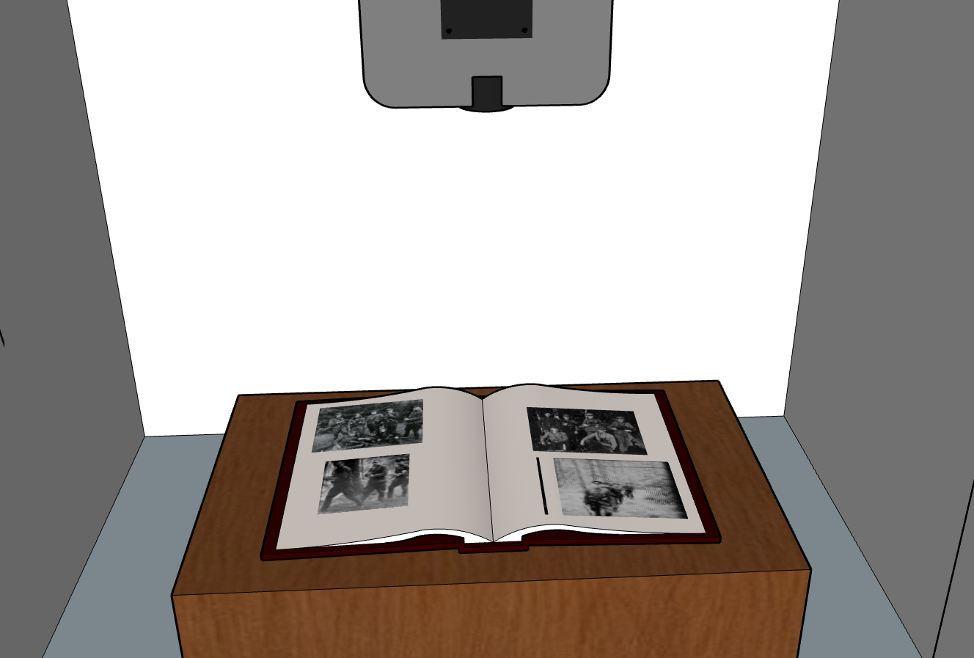

Preliminarus įrangos įrengimo brėžinys.

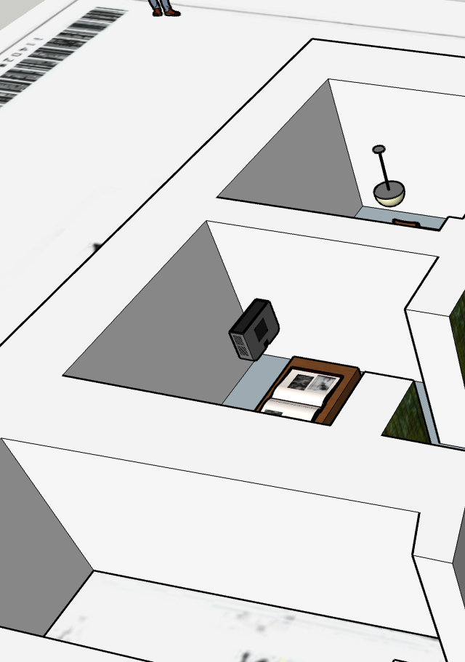
Interaktyvaus foto albumo įrengimo vieta: Zarasų krašto muziejaus padalinys Kraštiečių muziejus, D. Bukonto g. 1, Zarasai, cokolinis aukštas.

